Тегенцев Владимир Петрович
19.09.1922 - 22.03.1987 гг.

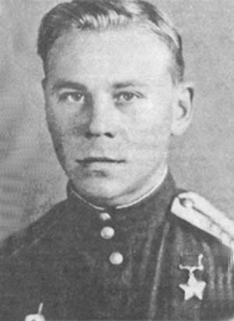

Родился 19 сентября 1922 года в селе Беляковское Талицкого района Свердловской области в семье крестьянина. Русский. Окончил 7 классов. Работал десятником на Мохиревском лесоучастке Талицкого леспромхоза.
В Красной Армии с мая 1941 года по март 1947 год.
На фронте в Великую Отечественную войну с мая 1942 года. Участвовал в обороне Москвы и Сталинграда. Был дважды ранен.
После госпиталя в марте 1943 года был направлен во 2-е Горьковское танковое училище в Ветлугу, которое окончил в 1944 году. Воевал командиром танка, позднее – командиром танкового взвода 1-й гв. танковой Чертковской ордена Ленина, Краснознамённой, орденов Суворова, Кутузова и Богдана Хмельницкого бригады. Участник освобождения Белоруссии и Польши.
Командир танка 1-й гв. танковой бригады (8-й гв. механизированный корпус, 1-я танковая армия, 1-й Белорусский фронт) гв. мл. лейтенант В.П. Тегенцев особо отличился в боях по освобождению Польши. В ходе наступления, прорвав оборону противника и обогнав пехоту, танковая бригада за день боя углубилась в тыл врага на 75 км. На второй день рейда от авангарда вперёд был выслан ударный отряд в составе трёх танков, в который попал и Владимир Тегенцев. 16 января 1945 года танкисты вышли к р. Пилица и получили приказ: «Прорваться в город Нове-Място, посеять панику, всячески содействовать продвижению бригады».
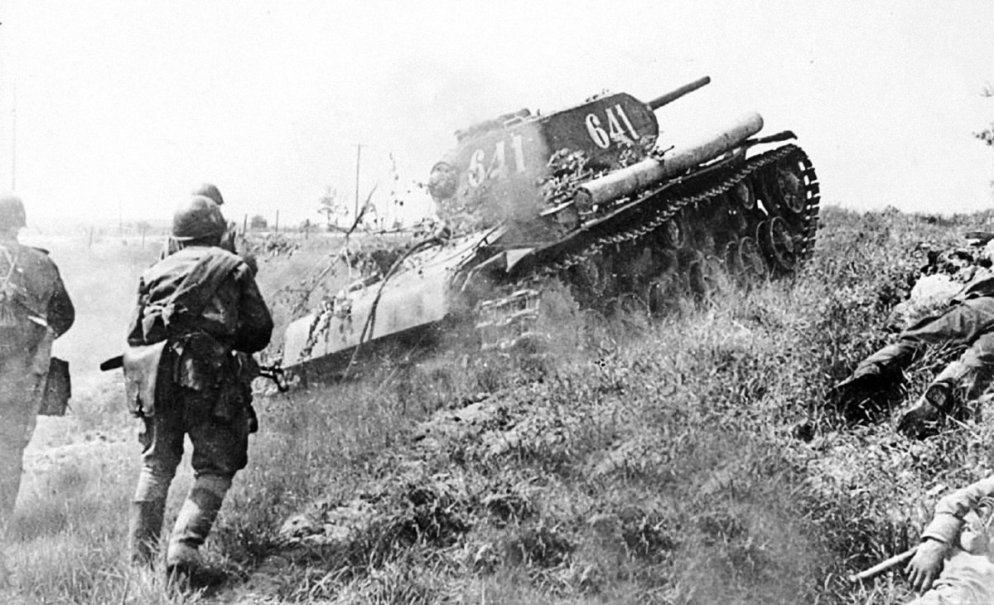
Танки вышли на шоссе и на предельной скорости помчались к городу. Мост, который они проскочили, был взорван охраной, пути назад не было. Ворвавшись в город, советские танкисты завязали на его улицах бой, который продолжался восемь часов. Бой то перемещался на самую окраину города и затихал, то вдруг разгорался с новой силой на центральной площади. Гитлеровцы же, поняв, что в город прорвались только несколько советских танков, стали создавать для них заслоны, засады. Они решили загнать танки на тесную улочку и там уничтожить их.
После того как два советских танка были подбиты и поединок продолжать было бессмысленно, танк Тегенцева вырвался на автостраду. На пути повстречалась немецкая автоколонна. Сшибая грузовики в кювет, танк ринулся ей навстречу. В колонне оказалась бензоцистерна, от которой загорелся и сам танк. Охваченные огнем, через лобовые люки вывалились механик-водитель Терещенко и радист Румянцев. Через башенный люк покинули машину заряжающий Воронин, командир орудия Зверев и Владимир Тегенцев. Танк густо дымил: видимо, Терещенко в последний момент успел включить тумблер для зажигания дымовых шашек. Дымовая завеса прикрыла танкистов. А по улице к горящему танку уже бежали фашисты. - Живым не возьмут, - сказал Владимир и достал пистолет. Началась перестрелка. Владимира ранило в плечо. Мелькнув в воздухе, рядом разорвалась граната, осколки пробили легкое, перебили ноги. Когда Тегенцев очнулся, в город входили советские войска. В живых остался только он.
На закате окончился танковый бой
Грохотали моторы. Вдали догорали «Пантеры».
Прокатилась по небу над черной землей
И упала на столбик сосновый звезда из фанеры .

Звание Героя Советского Союза с вручением ордена Ленина и медали «Золотая Звезда» (№ 7284) Владимиру Петровичу Тегенцеву присвоено 27 февраля 1945 года.
После войны с октября 1945 по ноябрь 1946 года учился в Ленинградской высшей офицерской бронетанковой школе. До марта 1947 г. служил в УралВО командиром учебного танкового взвода, в марте 1947 года старший лейтенант Тегенцев был уволен в запас по болезни.
До 1956 года работал начальником Талицкого ОРСа, а затем Нейво-Рудянского леспромхоза.
С 1956 года В.П. Тегенцев жил в Новоуральске (Свердловск-44). Работал комендантом домоуправления, начальником жилищной конторы Уральского электрохимического комбината (УЭХК), заместителем начальника цеха 38.
Награждён орденами Ленина и Отечественной войны 1-й степени, медалями.
Его имя занесено в Книгу почёта цеха и города.
Почётный гражданин г. Новоуральска и г. Нове-Място в Польше.
Имя Героя Советского Союза В.П. Тегенцева носит одна из улиц города Новоуральска.
Умер 22 марта 1987 года.

